Ce qu’il faut retenir
En tant que développeur Web, vous allez manipuler deux matières premières, deux technos :
- le développement : c’est le fait de coder dans un langage, en utilisant l’algorithmique et les mots-clés du dit langage.
- le Web et le protocole HTTP : l’ensemble des documents mutlimédia disponible sur le réseau Internet.

Internet
Au fait, il sort d’où ce réseau ?
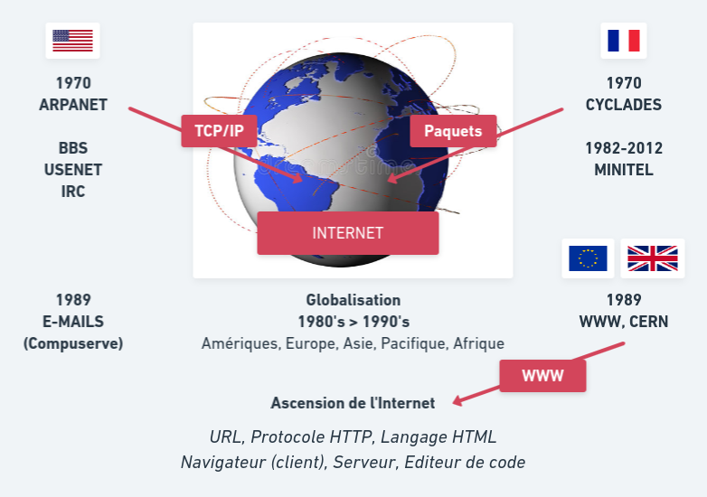
D’abord à usages militaire, universitaire, commercial, gouvernemental, puis à des fins de main mise sur la vie privée de chaque individu de la planète, le réseau Internet est à la fois un réseau « physique », c’est-à-dire un nombre incalculables de kilomètres de câbles et de machines reliées à travers le monde, et un réseau de « services » qui circulent dessus, c’est-à-dire des forums (et leurs ancêtres BBS, et Usenet), la messagerie instantanée (et son ancêtre IRC), le courier électronique, tout un tas d’autres services moins connus, et bien évidemment celui qui nous concerne directement : le World Wide Web, ou le Web. Le Web est né à la toute fin des années 80, alors que le réseau avait atteint un déploiement à l’échelle mondiale.
Tout ça ne date pas d’hier, mais les usages ont connu une grande évolution, du fait que, dans les pays où c’est possible, chaque foyer voire chaque personne dispose actuellement d’un accès à Internet.

Client-serveur
L’informatique consiste essentiellement à faire circuler de l’information, entre différentes entités séparées spatialement et/ou temporellement.
Pour ce faire, il faut initier des requêtes (j’ai besoin de telle info, [tout de suite|dans 5m|dès que possible]), et attendre la réponse du système qui possède l’information recherchée. Ce dialogue de question/réponse est à la base du modèle de programmation client/serveur.
Au fil des saisons, on commence à le connaître… non ? Si besoin, un petit rappel :
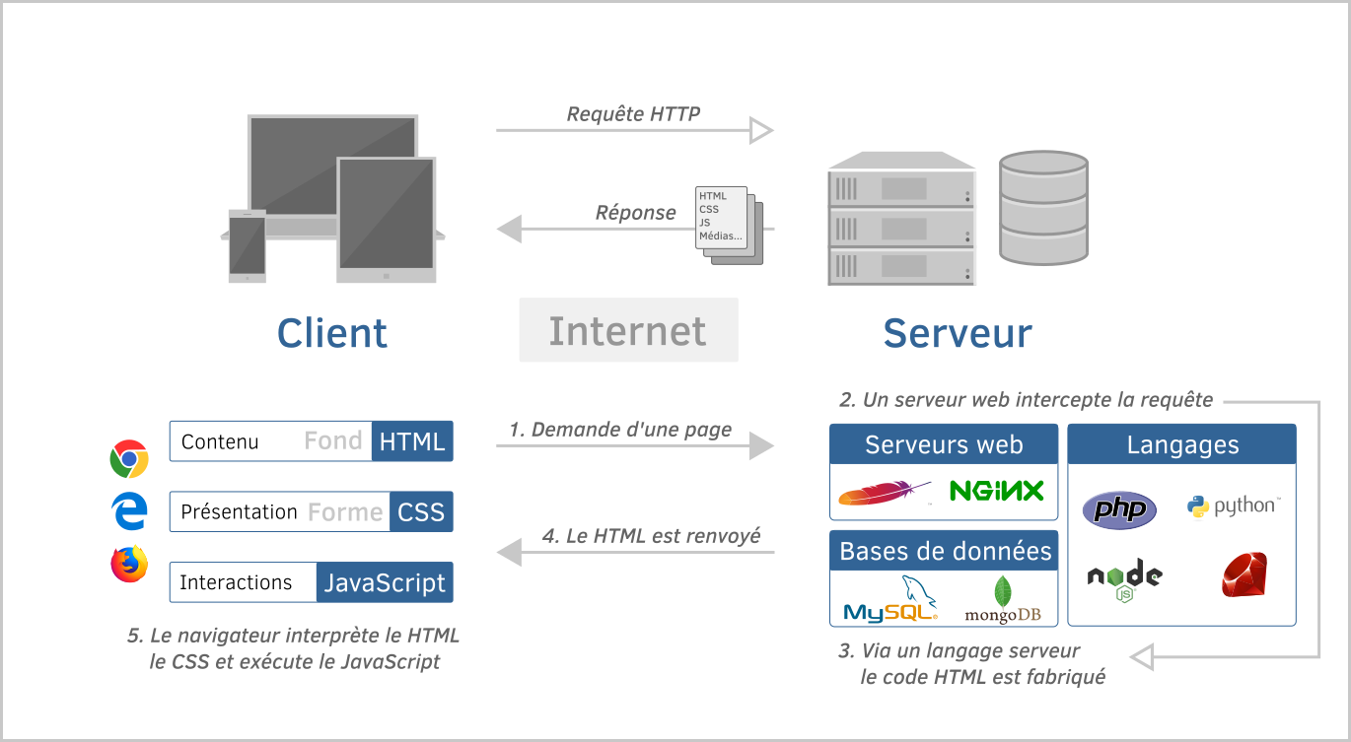
Coté client :
- par exemple un navigateur internet, un client REST, le programme curl, etc.
- il émet un requête HTTP à destination d’un serveur Web
- il traite les réponses HTTP provenant du serveur contacté par la requête initiale
Coté serveur, généralement composé de :
- un serveur Web frontal :
  - par exemple Apache, Nginx, la commande php -S, etc.
  - il réceptionne les requêtes entrantes
  - il peut répondre directement (rapidement) dans certains cas (réponses en cache, assets statiques type CSS, etc.)
  - en général, il délègue à un serveur applicatif comme PHP ou Node.js (qui lui fournira une réponse toute prête qu’il n’aura plus qu’à envoyer au client)
  - il gère certaines choses essentielles comme HTTPS, la répartition de charge, etc.
- un serveur applicatif (« application Web ») :
  - par exemple une application PHP, Node.js, Python, Ruby, etc.
  - il détient la logique métier spécifique à l’application Web qui doit traiter les requêtes clientes
  - il travaille souvent en coordination avec une base de données
  - il se comporte souvent comme une usine à HTML (mais peut aussi renvoyer du JSON, du simple texte, des images & vidéos, etc.)
- une base de données :
  - par exemple MySQL, MongoDB, etc.
  - elle détient les informations recherchées par le client, sous une forme brute
  - son accès est sécurisé, contrôlé et réservé à l’application Web

Protocole HTTP
HTTP est un protocole de communication entre le client et le serveur. Le client envoie une requête, le serveur renvoie une réponse.
Requête et réponse sont formées d’en-têtes (headers) et d’un contenu (body).
Ce qu’il faut garder en tête, c’est que les requêtes et réponses sont essentiellement composées de chaines de caractères ! (sauf dans le cas où l’on transmet des images, des documents PDF etc.).
Une requête HTTP :
POST /user/login HTTP/1.1
Host: oclock.io
Connection: keep-alive
Pragma: no-cache
Cache-Control: no-cache
User-Agent: Mozilla/5.0 (Macintosh; Intel Mac OS X 10_12_3) AppleWebKit/537.36 (KHTML, like Gecko) Chrome/57.0.2987.133 Safari/537.36
Accept: text/html,application/xhtml+xml,application/xml;q=0.9,image/webp,*/*;q=0.8
Accept-Encoding: gzip, deflate, sdch, br
Accept-Language: en-US,en;q=0.8,fr;q=0.6,la;q=0.4
Cookie: _ga=GA1.2.123456789.1234567890; _gat=1

email=john%40oclock.io&password=John123
Une réponse HTTP :
HTTP/1.1 200 OK
Date: Sun, 16 Apr 2017 10:35:54 GMT
Server: Apache/2.4.10 (Debian)
Content-Type: text/html; charset=utf-8
Vary: Accept-Encoding
Content-Encoding: gzip
Content-Length: 5125
Keep-Alive: timeout=5, max=87
Connection: Keep-Alive

<!DOCTYPE html>
<html>
<head>
<meta charset="utf-8">
<title></title>
</head>
<body>
<p>Ceci est une page :)</p>
</body>
</html>
Voir la fiche récap’ sur le protocole HTTP

